Medieninformation

„Tanzen, die Körpersprache der Welt“
Tanzstudio Ayres de tango

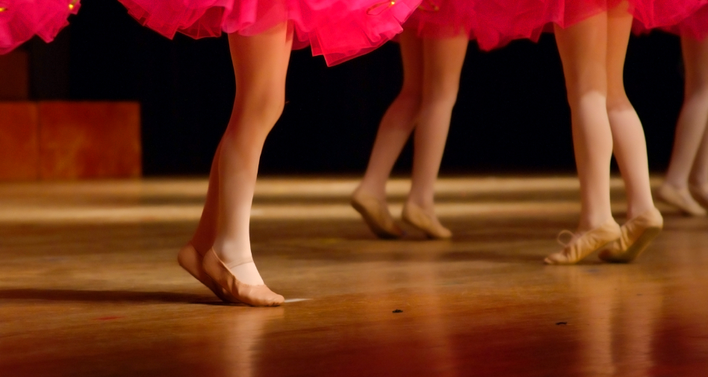
… ist eine Tanz-Show, in der die Kulturen verschiedenster Länder durch Formen der Bewegung repräsentiert werden.

… sind die spontanen Gefühle, die in jeder Person erwachen und die anhand des Tanzes, der menschlichen Körpersprache, zum Ausdruck gebracht werden.

… sind die ersten tänzerischen Schritte unterschiedlicher Generationen.

… ist der Weg eines jeden Tanzschülers, den er in einem Jahr, in jeder Einheit, in jedem Kurs, in jedem Tanzstil zurücklegt und die Fusion zwischen Lehrer und Schüler.

… ist eine Melange an Rhythmen, die sich in dieser Show verbinden, um zu zeigen, was uns bewegt.

... ist eine Show, die alle Kontinente durchstreift und uns eine internationale Nacht voller Musik und Tanz beschert.

Nach 4 Jahren, in denen Rocio Murguia als Tänzerin, Choreographin und Tanzlehrerin gearbeitet hat, entschloss sie sich Ende 2010, das Projekt “Ayres de Tango” ins Leben zu rufen und somit ihr eigenes Tanzstudio zu eröffnen, um sich in ihrem künstlerischen Beruf weiterzuentwickeln.
Das Studio bietet neben hochqualitativem Unterricht auch ein professionell ausgestattetes Studio, das von einer angenehmen Atmosphäre begleitet wird. Zu Rocio Murguias Portfolio gehören sowohl klassischer Unterricht für Erwachsene als auch Tanzunterricht für Kinder.

Termin: 05. Oktober 2013
Beginn: 18.00 Uhr
Preise: Euro 30,-/ 25,-/20,-/15,-

Kartenvorverkauf: 1040 Wien, Argentinierstraße 37
von Montag bis Samstag von 13.00 bis 18.00 Uhr
Karten Hotline: 01/501 65/3306
www.akzent.at

Pressefotos in 300dpi und –texte für Ihre Ankündigung stehen auf unserer Website www.akzent.at in unserem Pressebereich zur Verfügung.

